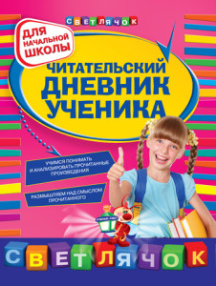Закончился учебный год и все школьники получили списки произведений для летнего чтения. Как правило, вручая списки произведений, учитель требует, чтобы все прочитанное летом было записано в Читательский дневник. И это требование вести Читательский дневник часто вызывает возмущение родителей, а следовательно, и ребенок начинает негативно относится к этому и не выполняет требования учителя. Конечно, ни к чему хорошему это не приведет.
Давайте же разберемся, зачем и кому нужен Читательский дневник.
Некоторые родители с возмущением говорят: «Я против читательских дневников. Это тупое выписывание главных героев, сюжетных линий — я вообще иногда не помню, как кого зовут и на имя автора мне параллельно. Понравилось-прочитала-забыла.» Исходя из этого комментария, получается, что читаем для того, чтобы забыть?!
Дети читают произведения не для того, чтобы забыть, а для того, чтобы вынести из любого произведения какую-то мысль, узнать что-то новое для себя. Кроме этого, очень часто в школе проводятся различные конкурсы, викторины, интеллектуальные марафоны, в которых необходимо вспомнить все, что когда-то читал. Если ребенок прочитал и забыл, то, конечно, он ничего и не вспомнит. Т.е. книга была прочитана впустую, в голове ничего не осталось.
«Моей это не надо, и делает из-под палки. Любви к чтению у нее это не прибавляет». Конечно, если ребенок делает из-под палки, то положительных эмоций это не вызовет. Да и Читательский дневник не предназначен для развития любви к чтению. У него совершенно другая цель – научить ребенка делать выводы из прочитанного, помочь ребенку лучше запомнить и понять произведение.
Среди родителей немало есть и сторонников ведения Читательского дневника. «В началке ЧД — это хорошо. Это дисциплинирует. Это позволяет самой расставить точки над i в прочитанном, сделать выводы, хотя бы два-три предложения. А, в конце концов, это помогает формулировать свои мысли письменно.» Совершенно верно подмечено, что ведение Читательского дневника дисциплинирует и учит делать выводы о прочитанном.
Эту же мысль продолжает другая мама: «Нет, у нас он точно не отбил ни желания читать, ни умения это делать. А вот новые навыки, можно сказать, появились. Четко было видно, как во 2 классе с анализом текста было вообще плохо, еле написали дневник. А в 3 — было уже просто»

Так зачем же все-таки нужен Читательский дневник?
В начальной школе ученикам очень трудно сформулировать свою мысль не то, что письменно, но и даже устно. Попросите ребенка сказать, о чем он прочитал. В лучшем случае, ребенок начнет очень подробно пересказывать текст и это затянется на долгое время. А сказать одним предложением, о чем написано в этой сказке, чему учит этот рассказ или главную мысль текста выразить ученики 1- 2 и часто даже и 3-4 классов не смогут. Они просто это не умеют делать.
При ведении Читательского дневника ребенку надо главную мысль записать в отдельной графе и выразить в 1-2 предложениях. Значит, ребенок учится делать вывод и выразить его очень короткой фразой.
Делая анализ произведения, формулируя вывод, ребенок лучше запоминает смысл произведения и при необходимости он легко вспомнит это произведение.
Записывая автора произведения, главных героев, ребенок запоминает эти данные. Если это произведение будет читаться на внеклассном чтении, при проведении конкурсов, викторин, ребенок, пролистав свой читательский дневник, легко вспомнит и героев произведения, и сюжет.
Читая различные произведения и записывая общее содержание в читательский дневник, ребенок тренирует не только навыки письма, но и учится анализировать произведение, выделять основную мысль автора, понять, что же своим произведением автор хотел донести до читателя. Ребенок развивает читательские навыки, культуру читателя.
Родители, контролируя ведение читательского дневника, могут легко отследить интересы ребенка, понять какой жанр или направление больше интересуют ребенка и при необходимости, подкорректировать направление чтения, предложить ребенку книги другого жанра.

Как же оформить читательский дневник?
Единого требования к оформлению читательского дневника в школе нет. Поэтому каждый учитель вводит свои требования. Я покажу, как я требую вести Читательский дневник, а вы уже сами выберете форму ведения дневника.
Главная цель ведения Читательского дневника – не нагрузить ребенка и родителей дополнительной работой, а научить делать выводы и развивать культуру читателя. Следовательно, требования к Читательскому дневнику исходят из этой цели. Поэтому мои требования к оформлению минимальны. При ведении читательского дневника надо сразу после чтения произведения или главы, если произведение большое, записать свои выводы.
Для Читательского дневника мы берем самую обычную тетрадь, лучше не очень тонкую, чтобы хватило на весь год, а не только на лето. Расчерчиваем на несколько колонок:
♦ дата чтения,
♦ название произведение,
♦ автор,
♦ главные герои,
♦ «О чем?» Здесь ребенок с помощью родителей записывает в 1-2 предложения основную мысль текста.
При регулярном заполнении это не занимает много времени, но хорошо закрепляет в памяти ребенка произведение. А затем, когда в учебном году, мы проводим викторины, внеклассное чтение, дети обращаются к своему Читательскому дневнику и вспоминают, какие рассказы Н.Носова они читали, какие герои есть в сказках, авторов произведений и другие данные.
Причем, если произведение большое, а ребенок читает медленно, то можно записывать не только главы, но и номера страниц, если глава очень большая и читается не один день.
Некоторые дети очень любят читать Энциклопедии. В таком случае, они записывают название энциклопедии, название статьи и, конечно, о чем ребенок узнал. Потому что чтение энциклопедии – это тоже чтение.
Научите своего ребенка вести Читательский дневник с первого класса, помогите ему во втором, а дальше ребенок будет это делать сам. Затрачивая совсем немного времени на заполнение Читательского дневника, Вы научите ребенка анализировать прочитанное, лучше понимать и запоминать книги, сформируете культуру читателя.

Варианты оформления:
1.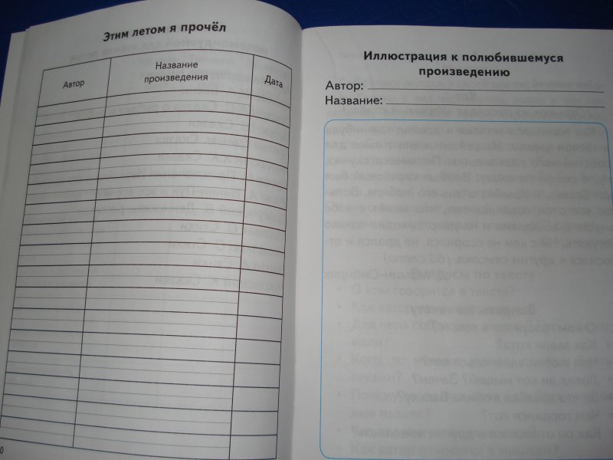

2.
